Древняя письменность
Маршрут
- Изучите алфавит.
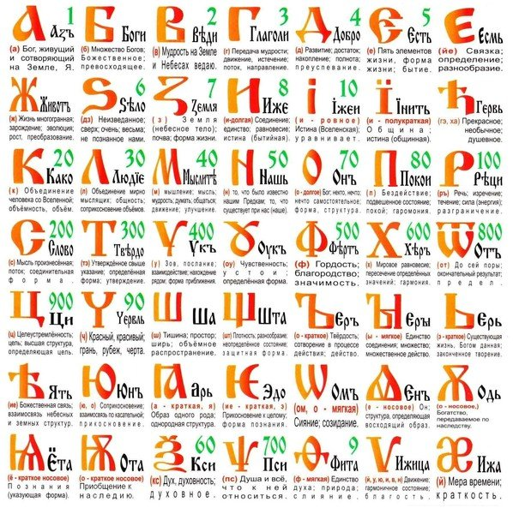

- Прочитайте текст и переведите его на старославянский язык, используя ранее изученный алфавит:
В небе вспыхнул первый луч солнца. Ночная тьма тихонько прячется в густой листве деревьев. Из-под камней выбегают зелёные ящерицы, они мигают сонными глазками. Сегодня будет жарко!
3. Презентуйте свой мини-проект, используя табличку.
